2023年度四川省
攀枝花市西区民政局单位决算
目录

公开时间：2024年10月25日

第一部分 单位概况
一、主要职责................................................................................................3
二、机构设置................................................................................................5
第二部分 2023年度单位决算情况说明
一、收入支出决算总体情况说明...............................................................6
二、收入决算情况说明...............................................................................6
三、支出决算情况说明................................................................................7
四、财政拨款收入支出决算总体情况说明................................................7
五、一般公共预算财政拨款支出决算情况说明.......................................8
六、一般公共预算财政拨款基本支出决算情况说明...............................11
七、财政拨款“三公”经费支出决算情况说明.......................................12
八、政府性基金预算支出决算情况说明...................................................14
九、国有资本经营预算支出决算情况说明........................14
十、其他重要事项的情况说明 ................................14
第三部分 名词解释..............................................18
第四部分 附件..................................................23
第五部分 附表..................................................24
一、收入支出决算总表
二、收入决算表
三、支出决算表
四、财政拨款收入支出决算总表
五、财政拨款支出决算明细表
六、一般公共预算财政拨款支出决算表
七、一般公共预算财政拨款支出决算明细表
八、一般公共预算财政拨款基本支出决算明细表
九、一般公共预算财政拨款项目支出决算表
十、政府性基金预算财政拨款收入支出决算表
十一、国有资本经营预算财政拨款收入支出决算表
十二、国有资本经营预算财政拨款支出决算表
十三、财政拨款“三公”经费支出决算表
第一部分 单位概况

一、部门职责
（1）贯彻执行党和国家有关民政工作的方针政策和法律法规；拟订全区民政事业发展政策、规划并组织实施和监督检查。
（2）负责区属社会团体和社会服务机构的审核、登记和年度检查；监督社会团体和社会服务机构活动；查处社会团体和社会服务机构的违法行为和未经登记以社会团体和社会服务机构名义开展活动的非法组织。
（3）组织拟订全区社会救助规划、政策和标准，健全社会救助体系，监督指导区城乡最低生活保障中心实施城乡居民最低生活保障、临时救助、城市低收入家庭收入核定的管理等业务工作。
（4）负责特困人员救助供养、生活无着流浪乞讨人员救助工作。
（5）贯彻落实城乡基层群众自治建设和社区治理政策；推动基层民主政治建设。贯彻实施村（居）民委员会组织法，指导村（居）民委员会民主选举、民主决策、民主管理和民主监督工作；加强村（居）民委员会的组织建设、制度建设、负责村（居）民委员会干部培训。
（6）负责全区行政区域规划、调整、更名及变更工作；负责全区地名命名、更名的审核报批；负责行政区域界线的勘定、维护管理及边界争议的调查和调处。
（7）组织实施婚姻管理政策，推进婚俗改革。
（8）组织实施殡葬管理政策，负责殡葬管理工作，推进殡葬改革。
（9）拟订社会福利事业发展规划；组织实施社会福利机构管理办法；贯彻残疾人权益保护政策；负责康复辅助器具行业管理，协调推进残疾人福利制度建设和康复辅助器具产业发展。
（10）统筹推进、督促指导、监督管理养老服务工作，拟定养老服务体系建设规划、政策并组织实施，承担老年人福利和特殊困难老年人救助工作，协调推进农村留守老年人关爱服务工作，承担城乡老年社会组织管理工作。
（11）贯彻落实儿童福利、孤弃儿童保障、儿童收养、儿童救助保护政策、标准、协调推进全区农村留守儿童关爱服务体系和困境儿童保障制度建设。
（12）贯彻执行促进慈善事业发展政策，指导社会捐助工作。
（13）贯彻落实社会工作、志愿服务政策和标准，会同有关部门推进社会工作人才队伍建设和相关志愿队伍建设。
（14）依法依规履行康复辅助器具行业和社会福利、养老服务、殡葬服务、救助管理机构安全生产监督管理工作。
（15）完成区委、区政府交办的其他任务。
（16）负责职责范围内的职业健康、生态环境保护、审批服务便民化等工作。
（17）职能转变。民政方面应强化基本民生保障职能，为困难群众、孤老孤残孤儿等特殊群体提供基本社会服务。积极培育社会组织、社会工作者等多元参与主体，推动搭建基层社会治理和社区公共服务平台。
（18）有关职责分工。与区卫生健康局的有关职责分工。区民政局负责统筹推进、督促指导、监督管理养老服务工作，拟订养老服务体系建设规划、政策、标准并组织实施，承担老年人福利和特殊困难老年人救助工作。区卫生健康局负责拟订应对人口老龄化、医养结合政策措施，综合协调、督促指导、组织推进老龄健康事业发展，承担老年疾病防治、老年人医疗照护、老年人心理健康与关怀服务等老年健康工作。

二、机构设置
攀枝花市西区民政局下属二级预算单位1个，其中行政单位0个，参照公务员法管理的事业单位0个，其他事业单位1个。
纳入攀枝花市西区民政局2023年度部门决算编制范围的二级预算单位包括：

1.西区城乡最低生活保障中心

第二部分 2023年度单位决算情况说明

- 收入支出决算总体情况说明
2023年度收、支总计均为3478.61万元。与2022年度相比，收、支总计各增加201.39万元，增长6%。主要变动原因是项目经费增加。

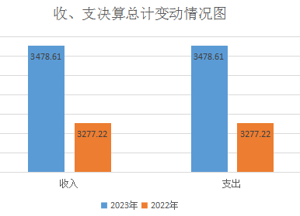
- 收入决算情况说明

2023年度本年收入合计3376.78万元，其中：一般公共预算财政拨款收入3230.71万元，占96%；政府性基金预算财政拨款收入146.07万元，占4%。

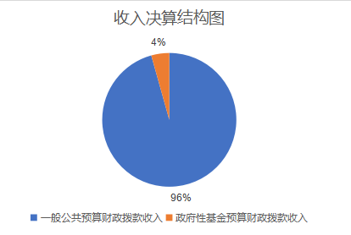

- 支出决算情况说明

2023年度本年支出合计3478.61万元，其中：基本支出644.48万元，占19%；项目支出2834.13万元，占81%。

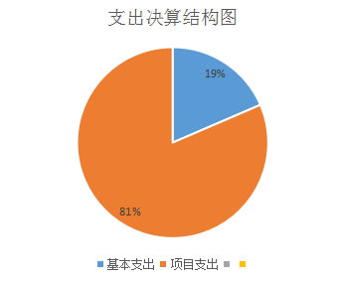

四、财政拨款收入支出决算总体情况说明
2023年度财政拨款收、支总计均为3478.61万元。与2022年度相比，收、支总计各增加201.39万元，增长6%。主要变动原因是项目经费增加。

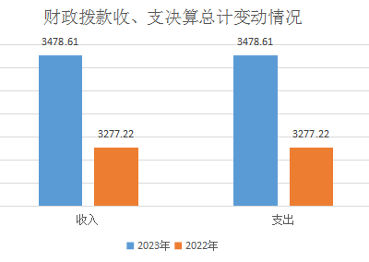

五、一般公共预算财政拨款支出决算情况说明

（一）一般公共预算财政拨款支出决算总体情况
2023年度一般公共预算财政拨款支出3332.54万元，占本年支出合计的96%。与2022年度相比，一般公共预算财政拨款支出增加140.71万元，增长4%。主要变动原因是项目经费增加。

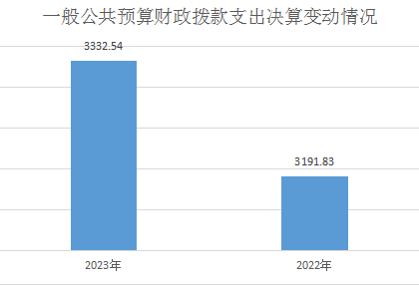

（二）一般公共预算财政拨款支出决算结构情况
2023年度一般公共预算财政拨款支出3332.54万元，主要用于以下方面:公共安全支出0.4万元，占0.01%；文化旅游体育与传媒支出0.76万元，占0.02%；社会保障和就业支出3271.98万元，占98.18%；卫生健康支出31.47万元，占0.95%；住房保障支出27.93万元，占0.84%。

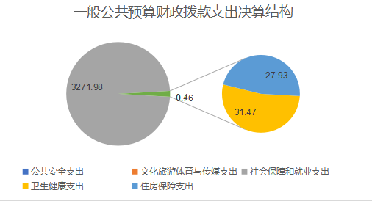

（三）一般公共预算财政拨款支出决算具体情况

2023年度一般公共预算支出决算数为3332.54万元，完成预算100%。其中：
1.公共安全支出（类）司法（款）一般行政管理事务（项）: 支出决算为0.4万元，完成预算100%。
2.文化旅游体育与传媒支出（类）其他文化旅游体育与传媒支出（款）其他文化旅游体育与传媒支出（项）: 支出决算为0.76万元，完成预算100%。
3.社会保障和就业支出（类）民政管理事务（款）行政运行（项）: 支出决算为198.94万元，完成预算100%。
4.社会保障和就业支出（类）民政管理事务（款）其他民政管理事务支出（项）: 支出决算为572.77万元，完成预算100%。
5.社会保障和就业支出（类）行政事业单位养老支出（款）行政单位离退休（项）: 支出决算为6.11万元，完成预算100%。
6.社会保障和就业支出（类）行政事业单位养老支出（款）事业单位离退休（项）:支出决算为6.31万元，完成预算100%。
7.社会保障和就业支出（类）行政事业单位养老支出（款）机关事业单位基本养老保险缴费支出（项）:支出决算为37.4万元，完成预算100%。
8.社会保障和就业支出（类）行政事业单位养老支出（款）机关事业单位职业年金缴费支出（项）:支出决算为8.13万元，完成预算100%。
9.社会保障和就业支出（类）社会福利（款）儿童福利（项）:支出决算为6.11万元，完成预算100%。
10.社会保障和就业支出（类）社会福利（款）老年福利（项）:支出决算为63.88万元，完成预算100%。
11.社会保障和就业支出（类）社会福利（款）殡葬（项）:支出决算为60.65万元，完成预算100%。
12.社会保障和就业支出（类）社会福利（款）养老服务（项）:支出决算为118.66万元，完成预算100%。
13.社会保障和就业支出（类）残疾人事业（款）残疾人生活和护理补贴（项）:支出决算为211.26万元，完成预算100%。
14.社会保障和就业支出（类）其他社会保障和就业支出（款）其他社会保障和就业支出（项）:支出决算为1981.77万元，完成预算100%。
15.卫生健康支出（类）行政事业单位医疗（款）行政单位医疗（项）:支出决算为11.35万元，完成预算100%。
16.卫生健康支出（类）行政事业单位医疗（款）事业单位医疗（项）:支出决算为6.27万元，完成预算100%。
17.卫生健康支出（类）行政事业单位医疗（款）公务员医疗补助（项）:支出决算为9.68万元，完成预算100%。
18.卫生健康支出（类）行政事业单位医疗（款）其他行政事业单位医疗支出（项）:支出决算为4.17万元，完成预算100%。
19.住房保障支出（类）住房改革支出（款）住房公积金（项）:支出决算为27.93万元，完成预算100%。

六、一般公共预算财政拨款基本支出决算情况说明
2023年度一般公共预算财政拨款基本支出644.48万元，其中：
人员经费611.22万元，主要包括：基本工资、津贴补贴、奖金、绩效工资、机关事业单位基本养老保险缴费、职业年金缴费、职工基本医疗保险缴费、公务员医疗补助缴费、其他社会保障缴费、其他工资福利支出、生活补助、医疗费补助、住房公积金。
公用经费33.26万元，主要包括：办公费、水费、差旅费、公务接待费、劳务费、工会经费、福利费、公务用车运行维护费、其他交通费。

七、财政拨款“三公”经费支出决算情况说明

（一）“三公”经费财政拨款支出决算总体情况说明
2023年度“三公”经费财政拨款支出决算为5.28万元，完成预算91%，较上年度减少0.04万元，下降0.75%。决算数小于预算数的主要原因是厉行节约，减少支出。

（二）“三公”经费财政拨款支出决算具体情况说明
2023年度“三公”经费财政拨款支出决算中，因公出国（境）费支出决算0万元，占0%；公务用车购置及运行维护费支出决算5万元，占95%；公务接待费支出决算0.28万元，占5%。具体情况如下：
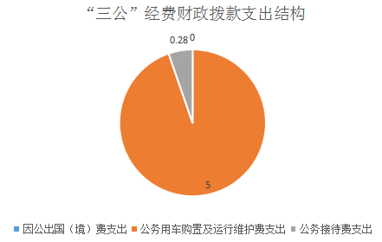
1.因公出国（境）经费支出0万元，完成预算0%。全年安排因公出国（境）团组0次，出国（境）0人。因公出国（境）支出决算与2022年持平。
开支内容包括：无。
2.公务用车购置及运行维护费支出5万元,完成预算100%。公务用车购置及运行维护费支出决算比2022年度增加0.35万元，增长8%。主要原因是车辆年限超过十年，维修费增加。
其中：公务用车购置支出0万元。全年按规定更新购置公务用车0辆，其中：轿车0辆、金额0万元，越野车0辆、金额0万元，载客汽车0辆、金额0万元。截至2023年12月31日，单位共有公务用车2辆，其中：轿车0辆、越野车1辆、载客汽车1辆。
公务用车运行维护费支出5万元。主要用于保障单位低保入户、养老机构安全检查、流浪乞讨救助等所需的公务用车燃料费、维修费、过路过桥费、保险费等支出。
3.公务接待费支出0.28万元，完成预算35%。公务接待费支出决算比2022年度减少0.39万元，下降58%。主要原因是压减支出。其中：
国内公务接待支出0.28万元，主要用于省民政厅检查工作、同级民政交流学习用餐费。国内公务接待3批次，20人次（不包括陪同人员），共计支出0.28万元，具体内容包括：城乡社区治理试点第三方社会组织评估专家组赴攀开展绩效评价工作0.13万元、省民政厅调研西区康复辅助器具产业园0.06万元、民政厅学习交流0.09万元。
外事接待支出0万元。

八、政府性基金预算支出决算情况说明
2023年度政府性基金预算财政拨款支出146.07万元。

- 国有资本经营预算支出决算情况说明
2023年度国有资本经营预算财政拨款支出0万元。

- 其他重要事项的情况说明

（一）机关运行经费支出情况
2023年度，西区民政局机关运行经费支出33.26万元，比2022年度增加4.81万元，增长17%。主要原因是支付了2022年度费用。

（二）政府采购支出情况
2023年度，西区民政局政府采购支出总额0万元，其中：政府采购货物支出0万元、政府采购工程支出0万元、政府采购服务支出0万元。授予中小企业合同金额0万元，占政府采购支出总额的0%，其中：授予小微企业合同金额0万元，占政府采购支出总额的0%。

（三）国有资产占有使用情况
截至2023年12月31日，西区民政局共有车辆2辆，其中：主要领导干部用车0辆、机要通信用车0辆、应急保障用车2辆、其他用车0辆。单价100万元以上设备（不含车辆）0台（套）。

（四）预算绩效管理情况
根据预算绩效管理要求，本部门在2023年度预算编制阶段，组织对长寿高龄、残联人两项补贴、困难群众救助等17个项目开展了预算事前绩效评估，对17个项目编制了绩效目标，预算执行过程中，选取17个项目开展绩效监控。
组织对2023年度一般公共预算、政府性基金预算等全面开展绩效自评，形成西区民政局部门整体（含部门预算项目）绩效自评报告、困难群众救助、长寿高龄补贴、残疾人两补贴等专项预算项目绩效自评报告，其中，西区民政局部门整体（含部门预算项目）绩效自评得分为100分，绩效自评综述：根据确定的年度绩效管理目标制定具体实施计划，明确内部业务分工，落实承办人员及其工作责任，明确时序进度和目标要求，落实工作措施，总结汇集工作成果，并记录实施过程。通过自评，财政部门能够清晰完整地了解我局在预决算执行过程的问题，自评结果准确反映了我局在执行预算支出绩效总体较好；困难群众救助专项预算项目绩效自评得分为100分，绩效自评综述：2023年城乡低保36596人次，临时救助101人，城市特困人员救助供养金260人次、农村特困人员发放城市特困人员救助供养金24人次、孤儿基本生活保障、事实无人抚养儿童共240人次，按标准足额及时发放，发放率达到100%，于2023年12月31日前按时足额完成补助发放；绿色殡葬服务费专项预算项目绩效自评得分为100分，绩效自评综述：减轻群众殡葬费用负担；生态效益指标：杜绝了乱埋乱葬问题，为美丽西区建设奠定了基础；满意度指标：抽样调查满意度达到95%以上；养老服务业预算项目绩效自评得分为100分，绩效自评综述：一是减轻了养老机构运营压力。二是为辖区特殊困难老人提供基本养老服务；长寿高龄补贴预算项目绩效自评得分为100分，绩效自评综述：2023年发放高龄津贴55955人次341.7万元，按标准足额及时发放，发放率达到100%，于2023年12月31日前按时足额完成补助发放；残联人两项补贴预算项目绩效自评得分为100分，绩效自评综述：该项目强化政府托底保障职责，以解决残疾人特殊生活困难和长期照护困难为目标，维护残疾人生存发展权益。我区残疾人生活补贴标准逐年提高，按月及时通过“一卡通”系统发放，有效保障了残疾人基本生活和长期照护，政策满意度较高。通过开展民生工程集中宣传周活动，利用多媒体平台，广泛宣传了残疾人两项补贴政策，政策知晓率较高。绩效自评报告详见附件。

- 名词解释

1.财政拨款收入：指单位从同级财政部门取得的财政预算资金。
2.事业收入：指事业单位开展专业业务活动及辅助活动取得的收入。
3.经营收入：指事业单位在专业业务活动及其辅助活动之外开展非独立核算经营活动取得的收入。
4.其他收入：指单位取得的除上述收入以外的各项收入。
5.使用非财政拨款结余（含专用结余）：指事业单位使用以前年度积累的非财政拨款结余弥补当年收支差额的金额。
6.年初结转和结余：指以前年度尚未完成、结转到本年按有关规定继续使用的资金。
7.结余分配：指事业单位按照会计制度规定缴纳的所得税、提取的专用结余以及转入非财政拨款结余的金额等。
8.年末结转和结余：指单位按有关规定结转到下年或以后年度继续使用的资金。
9.公共安全支出（类）司法（款）一般行政管理事务（项）：指反映行政单位(包括实行公务员管理的事业单位)未单独设置项级科目的其他项目支出。
10.文化旅游体育与传媒支出（类）其他文化旅游体育与传媒支出（款）其他文化旅游体育与传媒支出（项）：指反映除上述项目以外其他用于文化旅游体育与传媒方面的支出。
11.社会保障和就业支出（类）民政管理事务（款）行政运行（项）: 指行政单位（包括实行公务员管理的事业单位）的基本支出。
12.社会保障和就业支出（类）民政管理事务（款）其他民政管理事务支出（项）：反映除上述项目以外其他用于民政管理事务的支出。
13.社会保障和就业支出（类）行政事业单位养老支出（款）行政单位离退休（项）: 指行政单位（包括实行公务员管理的事业单位）开支的离退休支出。
14.社会保障和就业支出（类）行政事业单位养老支出（款）事业单位离退休（项）: 反映事业单位开支的离退休经费。
15.社会保障和就业支出（类）行政事业单位养老支出（款）机关事业单位基本养老保险缴费支出（项）：指机关事业单位实施养老保险制度有单位缴纳的基本养老保险费支出。
16.社会保障和就业支出（类）行政事业单位养老支出（款）机关事业单位职业年金缴费支出（项）：指反映机关事业单位实施养老保险制度由单位实际缴纳的职业年金支出。
17.社会保障和就业支出（类）社会福利（款）儿童福利（项）：反映对儿童提供福利服务方面的支出。
18.社会保障和就业支出（类）社会福利（款）老年福利（项）：反映对老年人提供福利服务方面的支出，包括为经济困难的高龄、失能等老年人提供基本养老服务保障的资金补助等支出。
19.社会保障和就业支出（类）社会福利（款）殡葬（项）：反映殡葬管理和殡葬服务方面的支出，包括民政部门直属的殡仪馆、公墓、殡葬管理服务机构的支出。
20.社会保障和就业支出（类）社会福利（款）养老服务（项）：反映财政在养老服务方面的补助支出，包括支持居家养老服务、社区养老服务和机构养老服务的支出，对养老服务机构的运营、建设补助支出等，不包括对社会福利事业单位的补助支出。
21.社会保障和就业支出（类）残疾人事业（款）残疾人生活和护理补贴（项）：反映困难残疾人生活补贴和重度残疾人护理补贴支出。
22.社会保障和就业支出（类）其他社会保障和就业支出（款）其他社会保障和就业支出（项）：反映除上述项目以外其他用于社会保障和就业方面的支出。
23.卫生健康支出支出（类）行政事业单位医疗支出（款）
行政单位医疗（项）：反映财政部门安排的行政单位（包括实行公务员管理的事业单位、下同）基本医疗保险缴费经费，未参加医疗保险的行政单位的公费医疗经费，按国家规定享受离休人员、红军老战士待遇人员的医疗经费。
24.卫生健康支出支出（类）行政事业单位医疗支出（款）事业单位医疗（项）：反映财政部门安排的事业单位基本医疗保险缴费经费，未参加医疗保险的事业单位的公费医疗经费，按国家规定享受离休人员待遇的医疗经费。
25.卫生健康支出支出（类）行政事业单位医疗支出（款）公务员医疗补助：反映财政部门安排的公务员医疗补助经费。
26.卫生健康支出支出（类）行政事业单位医疗支出（款）其他行政事业单位医疗支出:指反映除上述项目以外的其他用于行政事业单位医疗方面的支出。
27.城乡社区支出(类) 国有土地使用权出让收入安排的支出(款) 土地开发支出(项):反映新疆生产建设兵团和地方政府用于前期土地开发性支出以及与前期土地开发相关的费用等支出。
28.住房保障支出（类）住房改革支出（款）住房公积金（项）：指行政事业单位按人力资源和社会保障部、财政部规定的基本工资和津贴补贴以及规定比例为职工缴纳的住房公积金。
29.其他支出（类）彩票公益金安排的支出（款）用于社会福利的彩票公益金支出（项）:指反映用于社会福利和社会救助的彩票公益金支出。
30.基本支出：指为保障机构正常运转、完成日常工作任务而发生的人员支出和公用支出。
31.项目支出：指在基本支出之外为完成特定行政任务和事业发展目标所发生的支出。
32.经营支出：指事业单位在专业业务活动及其辅助活动之外开展非独立核算经营活动发生的支出。
33.“三公”经费：指部门用财政拨款安排的因公出国（境）费、公务用车购置及运行费和公务接待费。其中，因公出国（境）费反映单位公务出国（境）的国际旅费、国外城市间交通费、住宿费、伙食费、培训费、公杂费等支出；公务用车购置及运行费反映单位公务用车车辆购置支出（含车辆购置税）及租用费、燃料费、维修费、过路过桥费、保险费等支出；公务接待费反映单位按规定开支的各类公务接待（含外宾接待）支出。
34.机关运行经费：为保障行政单位（含参照公务员法管理的事业单位）运行用于购买货物和服务的各项资金，包括办公及印刷费、邮电费、差旅费、会议费、福利费、日常维修费、专用材料及一般设备购置费、办公用房水电费、办公用房取暖费、办公用房物业管理费、公务用车运行维护费以及其他费用。

第四部分 附件

附表：部门预算项目支出绩效自评表（2023年度）

第五部分 附表

一、收入支出决算总表

二、收入决算表

三、支出决算表

四、财政拨款收入支出决算总表

五、财政拨款支出决算明细表

六、一般公共预算财政拨款支出决算表

七、一般公共预算财政拨款支出决算明细表

八、一般公共预算财政拨款基本支出决算表

九、一般公共预算财政拨款项目支出决算表

十、政府性基金预算财政拨款收入支出决算表

十一、国有资本经营预算财政拨款收入支出决算表

十二、国有资本经营预算财政拨款支出决算表

十三、财政拨款“三公”经费支出决算表

